**Exerício 1.** Encontre a rota de caminho mais curto (em km), utilizando-se dos conceitos baseados em Programação Dinâmica. Baseie-se na figura abaixo:

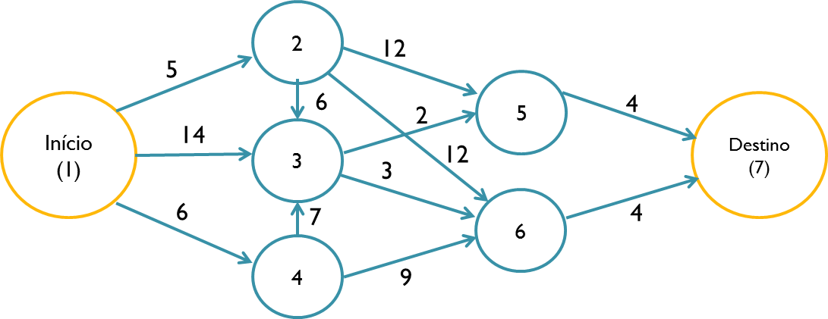

a) Calcular *f1* para o Estágio 1

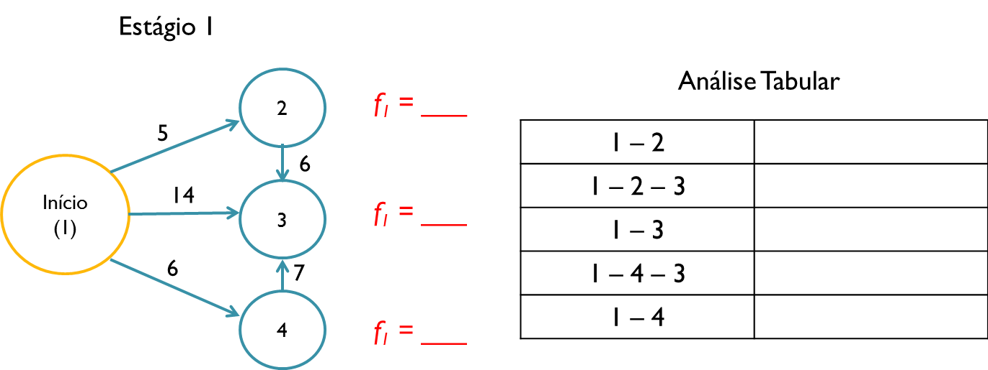

b) Calcular *f2* para o Estágio 2

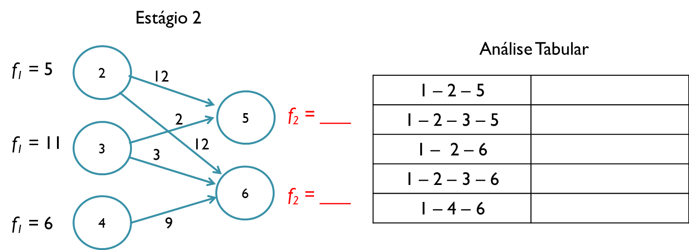

Calcular *f3* para o Estágio 3

